Анкета-заявка
на участие
в XII Всероссийском заочном конкурсе учебных проектов в образовательной области «Технология»
имени М.И. Гуревича
- Фамилия, имя, отчество автора проекта
Смирнова Ксения Александровна
- Фамилия, имя, отчество руководителя проекта
Астафьева Людмила Викторовна
- Тема проекта
«Органайзер для резинок и заколок»
- Адрес школы
Индекс 606910 область (край/округ) Нижегородская
город Шахунья, улица Комсомольская, дом 5
федеральный телефонный код города 83152 телефон/факс 2-15-30
e-mail (автора или руководителя) astafievaluda@yandex.ru
Дата заполнения 15.03.2019

Муниципальное бюджетное образовательное учреждение «Шахунская гимназия имени А.С. Пушкина»

Проект
Органайзер для резинок и заколок

Автор работы:
Смирнова Ксения Александровна,
4 б класс
МБОУ «Шахунская гимназия
имени А.С. Пушкина»

Руководитель:
Астафьева Людмила Викторовна,
учитель начальных классов
МБОУ «Шахунская гимназия
имени А.С. Пушкина»

г. Шахунья
2018 г.
Оглавление
- Введение ………………………………………………………………………..3
- Определение потребности……………………………………………………3
- Формулировка задачи………………………………………………………...3
- План действий………………………………………………………………...3
- Основная часть…………………………………………………………………4
- Исследование аналогов………………………………………………………4
- Интервью с сестрой…………………………………………………………..6
- Дизайн-спецификация………………………………………………………..7
- Разработка идей………………………………………………………………8
- Выбор лучшего варианта……………………………………………………10
- Проработка лучшей идеи……………………………………………………11
- Выбор ткани и цвета ниток для вышивки………………………………….12
- Изготовление выкройки……………………………………………………..13
- Оборудование………………………………………………………………..13
- Правила техники безопасности……………………………………………..14
- Последовательность изготовления изделия………………………………..15
- Корректировка изделия……………………………………………………...16
- Испытание продукта………………………………………………………...17
- Оценка изделия и выполнения проекта……………………………………18
- Рефлексия…………………………………………………………………….20
Список литературы…………………………………………………………………20
Приложения…………………………………………………………………………21

I. Введение
1. Определение потребности
Скоро у моей младшей сестренки Кати день рождения, и в сентябре она пойдёт в первый класс. Конечно же, хочется подарить ей красивый, оригинальный и полезный подарок.
В школе и в жизни очень важно, чтобы вещи имели своё место, тогда их всегда можно легко найти. Но, к сожалению, различные резинки и заколки Кати не имеют постоянного места, разбросаны по комнате, а в школу нужно собираться быстро. Я бы хотела, чтобы они хранились в специальном месте, тем самым приучить ее к порядку. Система хранения различных предметов называется органайзер. Его у моей сестренки нет. Я прошлась по магазинам нашего города и не нашла такого органайзера, поэтому решила изготовить подарок своими руками, так как имею небольшой опыт в шитье и рукоделии.

2. Формулировка задачи
Разработать и изготовить органайзер для моей младшей сестренки, чтобы хранить в нем резинки и заколки для волос.
3. План действий

II. Основная часть
- Исследование аналогов
На сегодняшний день органайзеры изготавливают в промышленных масштабах. В зависимости от своего предназначения они могут иметь разную структуру, форму, количество секций и размер. Среди популярных приспособлений для хранения выделяют текстильные короба для обуви, нижнего белья, подвесные элементы для шкафа, напоминающие полки, а также жесткие коробки для канцелярских принадлежностей, средств макияжа, бижутерии.
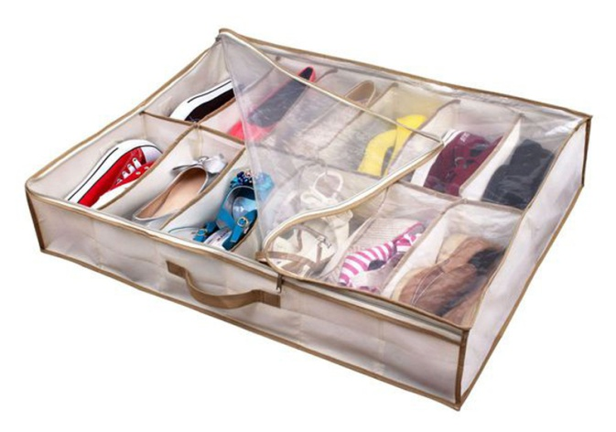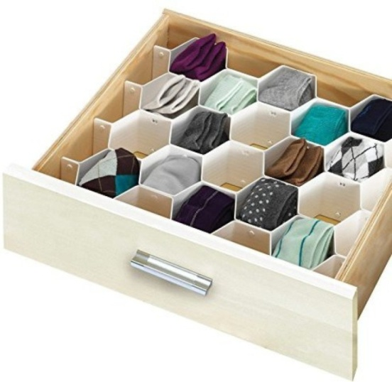

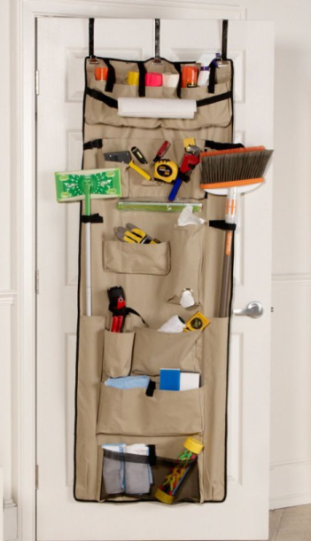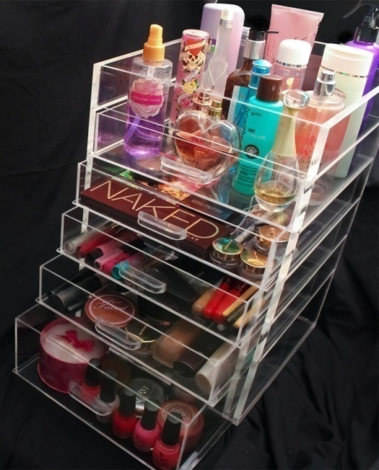
В зависимости от способа размещения органайзеров их можно разделить на подвесные и горизонтально расположенные.
Органазейров для резинок и заколок, изготовленных на производстве, нет.
Но зато в Интернете много сайтов, на которых предлагают купить органайзеры для резинок и заколок ручной работы. Вот некоторые из них:
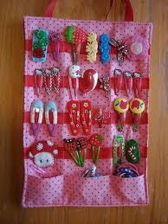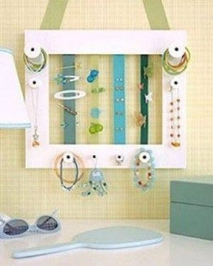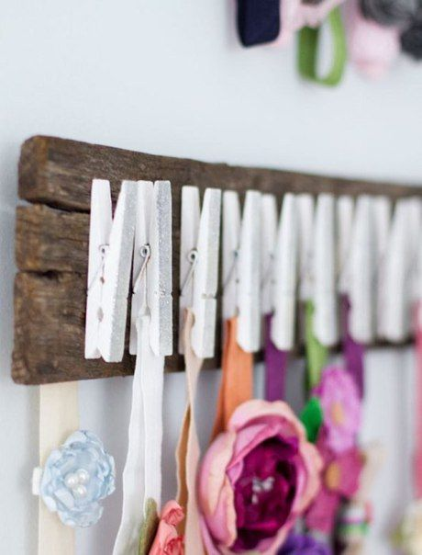
1000 руб. 950 руб. 600 руб.
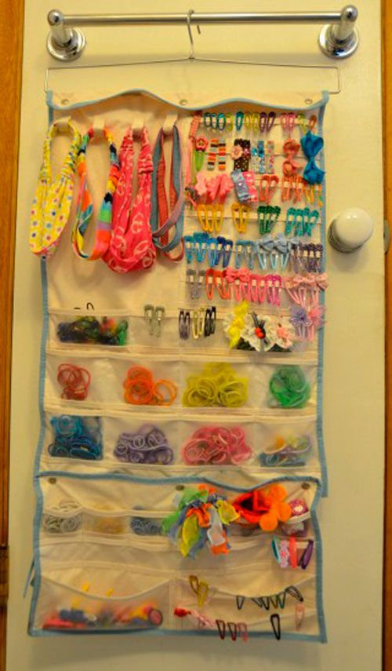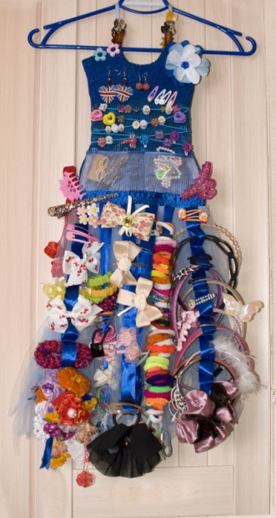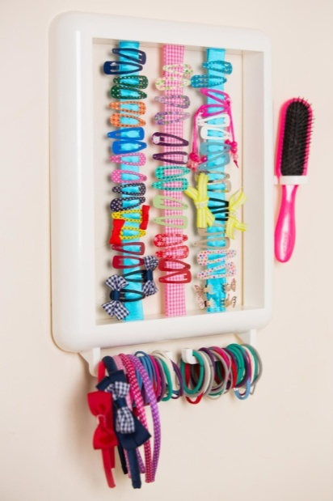
1600 руб. 3000 руб. 800 руб.
Вывод:
- Цена предлагаемых изделий высокая, от 600 руб. до 3000 руб.
- Способы изготовления и декорирования органайзеров не представляют особой сложности.
- Для изготовления использованы подручные материалы, которые найдутся в любом доме.
Думаю, что справлюсь с такой работой. Можно обратиться к маме, она обещала помочь.

- Интервью с сестрой
№ п/п | Вопросы | Ответы
1 | Тебе хочется, чтобы твои резинки и заколки для волос хранились в определенном месте? | Да
2 | Как должно выглядеть это приспособление? | Иметь форму игрушки
3 | Какую игрушку ты хотела бы видеть? | Кошку

Вывод: Я буду изготавливать органайзер для хранения резинок и заколок в форме кошки. Он должен располагаться на стене, так как там есть свободное место, ведь стол и полки будут заняты учебными принадлежностями.

- Дизайн-спецификация
(требования к изделию)
Должен вмещать достаточно большое количество
резинок и заколок
Органайзер
для хранения
резинок и заколок

Должен иметь красивый вид
Безопасный в использовании

Размер не больше 1 м

Органайзер
Сделан
своими руками

Экономически выгодный, из вторичного сырья

Удобный в использовании

Может быть из разных материалов: ткань, тесьма, наполнитель

Оригинальный

Должен располагаться
на стене
Материалы прочные, долго не загрязняющиеся

- Разработка идей
Игрушка-кошка, располагается на столе. Изделие объемное, можно надеть резинки на лапки, что-нибудь положить в кармашки. Но оно будет занимать место на столе, мало места для заколок, не очень удобно в использовании.
Вариант № 1
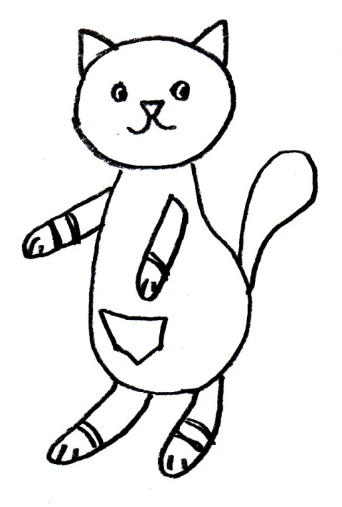

Вариант № 2
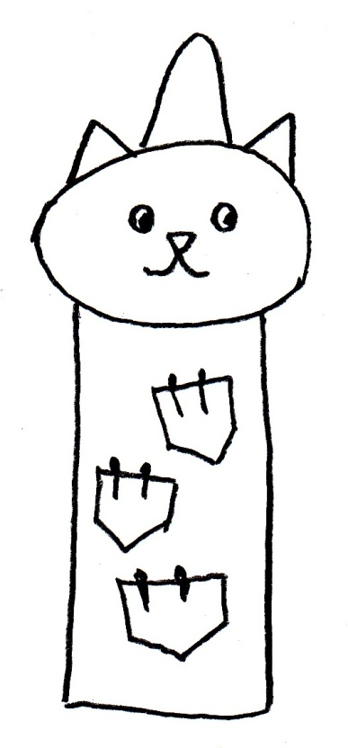
Настенное панно в форме кошки, туловище плоское, на нем есть кармашки. В них можно положить резинки, на кармашки прикрепить заколки. Но какие резинки лежат в карманах не видно.

Вариант № 3
Настенное панно в форме кошки, туловище плоское. На него можно прикрепить заколки. По центру туловища пришита тесьма, можно повесить ободки. Но моя сестра не носит ободки, и некуда положить резинки.
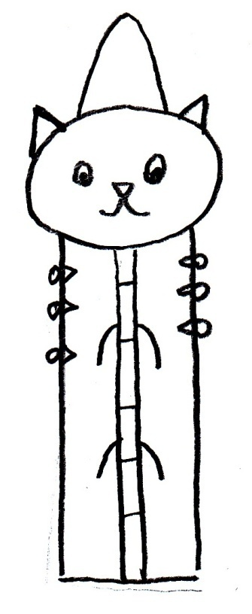

Вариант № 4
Настенное панно в форме кошки, лапы плоские, туловище, голова и хвост объемные, есть юбка с карманом. На лапы и хвост можно надеть резинки, их хорошо видно. На низ юбки можно прикрепить заколки.
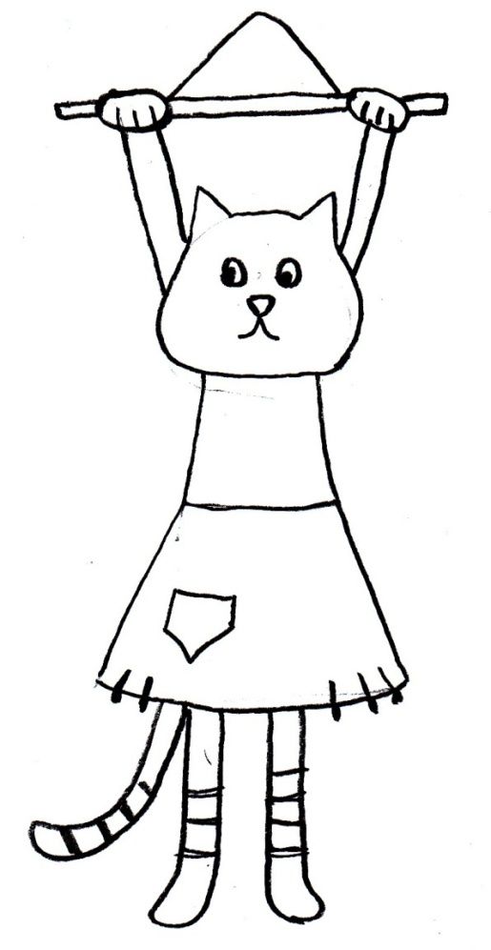
- Выбор лучшего варианта
 | Вариант № 1 | Вариант № 2 | Вариант № 3 | Вариант № 4
Органайзер для резинок и заколок | - | + | + | +
Удобный в использовании | - | - | - | +
Вместимость для содержимого | - | - | + | +
Размер не больше 1 м | + | + | + | +
Красивый вид | + | + | + | +
Безопасный | + | + | + | +
Оригинальный | - | + | + | +
Мое личное предпочтение | - | - | - | +
Всего баллов | 3 | 5 | 6 | 8

Вывод: Вариант № 4 набрал наибольшее количество баллов. Он соответствует всем моим требованиям, поэтому я выберу его для изготовления.

- Проработка лучшей идеи
Подвешивается на палку, чтобы можно было повесить панно на стену.
Размер изделия до 1 метра, чтобы было достаточно места для резинок и заколок, и хорошо смотрелось на стене.

Изделие будет сшито из джинсовой ткани (старые джинсы). Эта ткань прочная и долго не загрязняется.
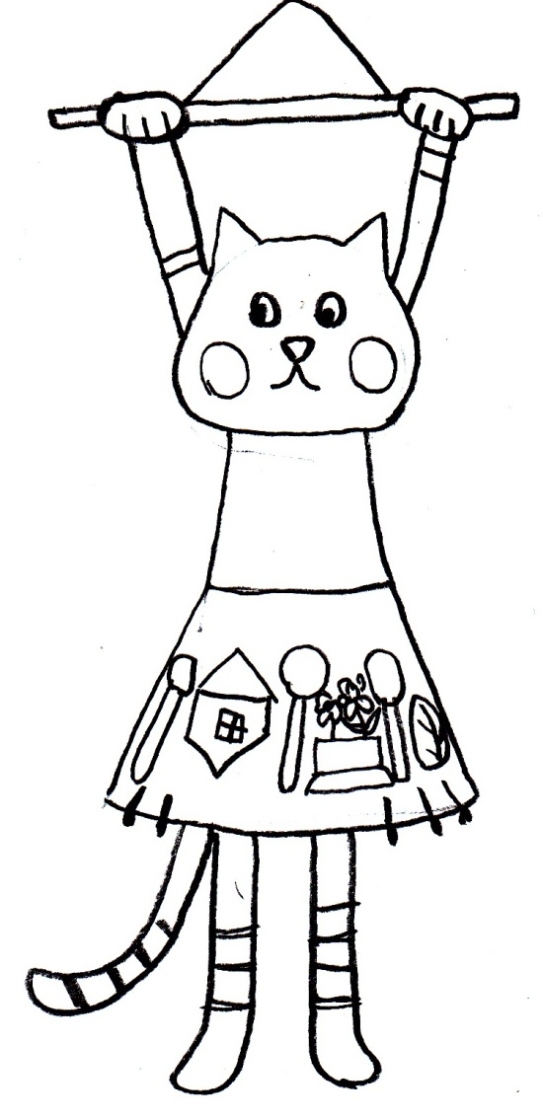
На мордочке аппликационная вышивка, глаза – пуговицы.
У кошки есть юбка с карманом для мелочей. Юбка украшается аппликационной вышивкой и вышивкой гладью, тамбурным швом, швом «вперед иголку».
Юбка на резинке, пришивается к туловищу. Боковой срез сшивается двусторонней строчкой «вперед иголку». Низ юбки подшивается потайным подгибочным швом.

Детали изделия сшиваются на швейной машине (поможет мама) для прочности. Голова, туловище и хвост заполняются синтепоном.
Лапы и хвост украшаются аппликационной вышивкой с помощью петельного шва.

- Выбор ткани
Детали кошки лучше выкроить из ткани, которая долго не изнашивается и не загрязняется. Ткань юбки должна быть однотонной, чтобы красиво смотрелась вышивка. Она должна быть достаточно плотной, чтобы юбка держала форму. Для аппликационной вышивки лучше всего подойдут хлопчатобумажные ткани и фетр.
Чтобы затраты на изготовление изделия были небольшими, постараюсь использовать вторичное сырье. Дома есть старые джинсы и ненужный наперник на подушку, обрезки ситца, фетра и искусственного меха. Из джинсов выполню детали кошки, из наперника – юбку, а различные обрезки буду использовать для аппликационной вышивки.
Считаю, что для выбранной мной модели изделия очень хорошо подойдут следующие ткани: джинс, ткань для наперников, ситец, фетр, искусственный мех.
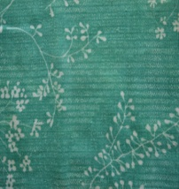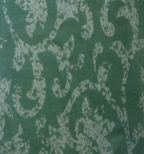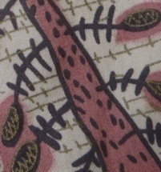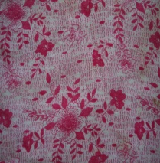
Выбор цвета ниток для вышивки
Подобрав ткань для аппликационной вышивки, я решила, что цвет ниток должен гармонично смотреться. Значит, они должны быть таких цветов, которые присутствуют на ткани, а именно: розовый, зеленый, голубой, белый, желтый, черный.
Нитки мулине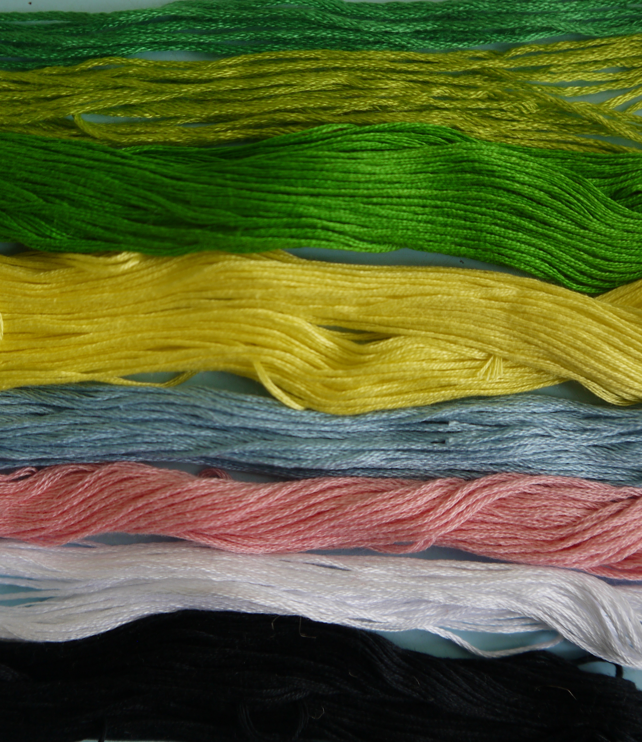

- Изготовление выкройки
Выкройку изделия мне помогла изготовить мама.
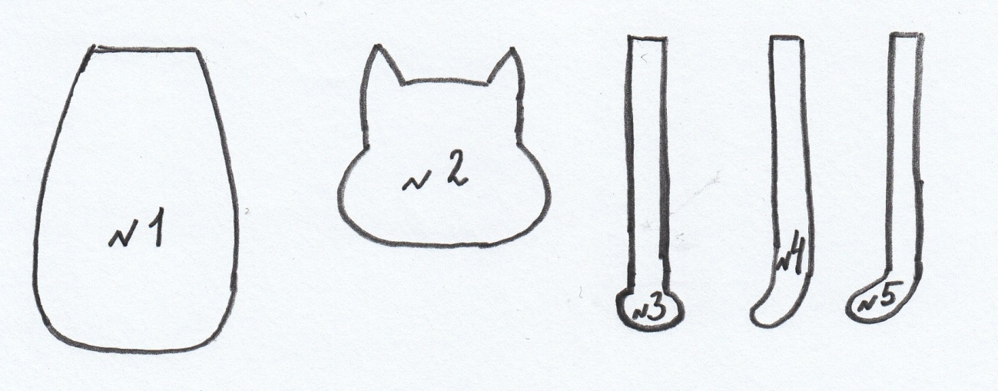

№ 1 – туловище (2 детали)
№ 2 – голова (2 детали)
№ 3 – верхние лапы (4 детали)
№ 4 – нижние лапы (4 детали)
№ 5 – хвост (2 детали)
Основная ткань (джинс) складывается вдвое, на ней располагаются детали изделия.
Юбка (ткань для наперников) – прямоугольник размером 90 см на 35 см с учетом припусков.
- Оборудование
- Карандаш.
- Линейка.
- Ножницы.
- Иголка.
- Булавки.
- Швейная машинка.
- Утюг

- Правила техники безопасности
- Ножницы хранить в определенном месте – подставке или рабочей коробке.
- Ножницы класть сомкнутыми лезвиями от работающего.
- Не оставлять ножницы раскрытыми лезвиями.
- Иголки и булавки хранить в игольнице.
- Знать количество иголок, булавок, взятых для работы. В конце работы проверить их наличие.
- Во время работы иголки и булавки вкалывать в игольницу, нельзя брать в рот, вкалывать в одежду, мягкие предметы.
- Прикреплять выкройки к ткани острыми концами булавок от себя, чтобы при движении рук вперед или в стороны не наколоться.
- Включенный утюг не оставлять без присмотра и не трогать руками его горячую часть.
- Гладить ткани разных видов утюгом, нагретым до требуемой температуры.
- В перерывах между глажкой утюг следует ставить вертикально или на специальную подставку.
- Не наклоняться близко к движущимся и вращающимся частям швейной машины.

- Последовательность изготовления изделия
- Подобрать ткани.
- Сделать выкройку.
- Раскроить изделие.
- Передние детали хвоста, лап, головы украсить аппликационной вышивкой.
- Пришить на мордочку пуговицы.
- Сметать детали с изнаночной стороны.
- Прошить детали на швейной машине.
- Вывернуть детали на лицевую сторону.
- Наполнить синтепоном детали (голова, хвост, туловище).
- Соединить детали изделия.
- Раскроить деталь юбки.
- Вырезать детали для аппликации на юбку.
- Пришить на юбку карман.
- Выполнить аппликационную вышивку на юбке.
- Вышить цветы на юбке.
- Сшить боковой срез юбки.
- Подшить низ юбки.
- Подшить верхнюю часть юбки и вставить резинку.
- Надеть юбку на туловище и пришить ее.
- Верхние лапы отогнуть вперед, пришить, вставить в них палку.
- Привязать к палке красивую веревку из ниток.
- Корректировка изделия
Изготовив изделие, я поняла, что хвост висит как третья нога, поэтому решила это исправить. Сбоку на юбку, со стороны хвоста, пришила пуговицу, а на кончик хвоста – петельку из тесьмы. Этой петелькой теперь хвост прикрепляется к юбке. Так изделие выглядит лучше.
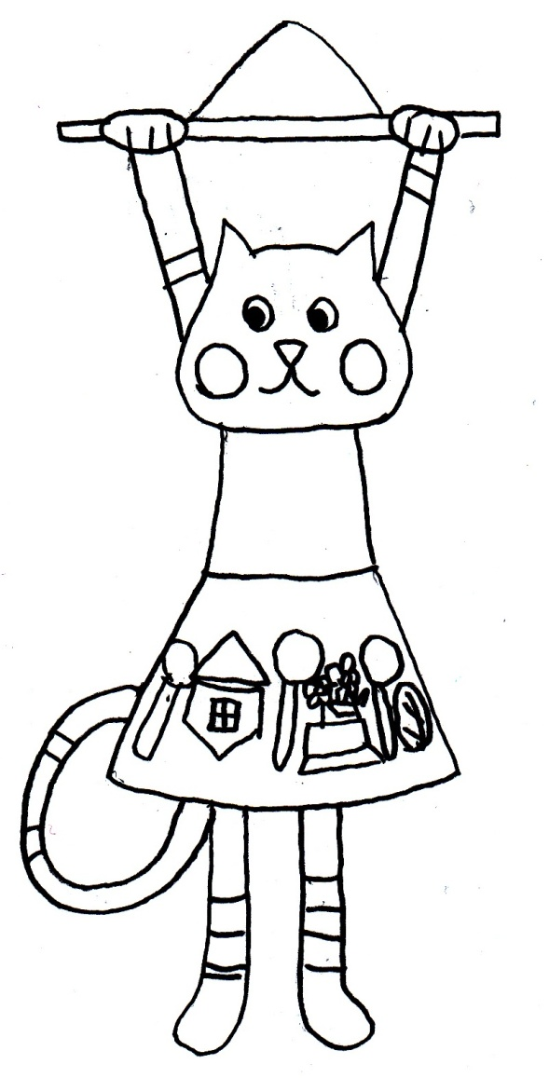

- Испытание продукта
Я подарила органайзер своей сестре на день рождения. Она была очень рада такому подарку. Он соответствовал ее пожеланию, органайзер имеет форму кошки.
Сестренка тут же надела на кошку все свои резинки, прикрепила заколки. Все уместилось в органайзере, еще и осталось место для новых резинок и заколок. Все хорошо видно, снимать удобно. Панно повесили на стену, оно не занимает места на рабочем столе. Я считаю, что такой органайзер позволяет не только поддерживать порядок в вещах, но и является украшением интерьера детской комнаты.
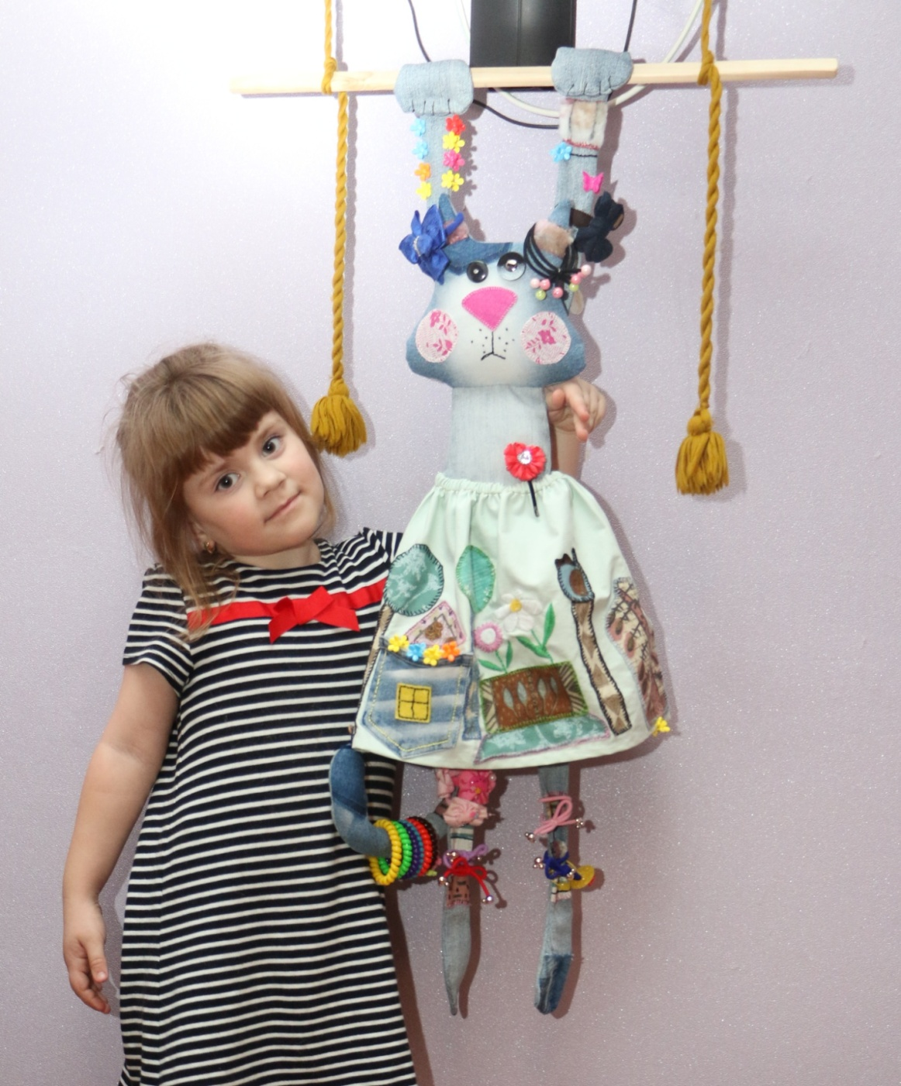
- Оценка изделия
Перечень первоначальных требований к изделию | Перечень характеристик созданного изделия
- Удобное в использовании | Удобно хранить резинки и заколки
- Должно вмещаться достаточное количество резинок и заколок | На изделии уместились все заколки и резинки
- Должно располагаться на стене | Висит на стене
- Длина не больше 1м | Длина изделия составила 95 см
- Материалы прочные, долго не загрязняющиеся | Изделие выполнено из джинсовой ткани. Она прочная, темного цвета, поэтому изделие долго прослужит.
- Может быть выполнено из разных материалов. | Изделие выполнено из разных материалов: джинсовая ткань, ткань для наперников, ситец, искусственный мех, тесьма, синтепон.
- Должно иметь красивый вид. | Изделие получилось красивым.
- Оригинальное. | Выполнено в единственном экземпляре, такого ни у кого нет.
- Безопасное в использовании. | Безопасное.
- Экономически выгодное. | Выполнено из вторичного сырья (старые джинсовые вещи, бывший наперник на подушку, обрезки ткани).
- Сделано своими руками. | Почти всю выполнила самостоятельно, мама помогла только прошить детали на швейной машинке.

Вывод: Изготовленное изделие соответствует всем первоначальным требованиям к запланированному проектному продукту.
№ | Параметры | Оценка  сестры  (от 1 до 5) | Оценка  родителей  (от 1 до 5) | Оценка учителя  (от 1 до 5)
1 | Подходит ли изделие для хранения резинок и заколок? | 5 | 5 | 5
2 | Удобно ли им пользоваться? | 5 | 5 | 5
3 | Качественно ли оно сделано? | 5 | 5 | 5
4 | Хорошо ли оно выглядит? | 5 | 5 | 5
5 | Хотели бы вы иметь такое изделие? | 5 | 5 | 5
 | Средний балл | 25 | 25 | 25
Моей сестре, родителям и учителю очень понравилось мое изделие. Я тоже довольна результатом своего труда. Считаю, что поставленная мною задача (разработать и изготовить органайзер для хранения резинок и заколок) решена. Органайзер получился оригинальным, красивым, удобным, располагается на стене. Я думаю, что он долго прослужит моей сестренке. Его изготовление не потребовало никаких материальных затрат, так как все необходимое имелось дома. Над созданием органайзера я работала около месяца.
Оценка выполнения проекта
 | Изготовитель | Учитель
Определение потребности | 5 | 5
Исследовательская деятельность | 5 | 5
Дизайн-спецификация | 5 | 5
Разработка идей | 5 | 5
Проработка лучшей идеи | 5 | 5
Технологическая последовательность | 5 | 5
Итог | 30 | 30
Вывод: За выполненную работу я могу поставить себе «5».
- Рефлексия
Работая над изготовлением изделия, я применяла опыт, полученный на уроках технологии. Мы учились вышивать (шов «вперед иголку», петельный шов, тамбурный шов), моделировать и изготавливать объемные игрушки из плотной ткани.
Работа над проектом позволила получить мне и новый опыт – аппликационная вышивка, вышивка гладью. Я попробовала шить на машинке. Пока это у меня не очень хорошо получается, но, думаю, что полученный опыт позволит мне быстрее научиться шить в 5 классе.

Список литературы
- Рукоделие. Техники и приемы работы. Альбом № 22. Составитель Э. Вахелайд. – Таллин: Издательство «Кунст», 1987.
- Цирулик Н.А., Хлебникова С.И., Нагель О.И., Цирулик Г.Э. Технология. Ручное творчество : Учебник для 4 класса. – 7-е изд. – Самара : Издательский дом «Федоров», 2014. – 104 с. : ил.
- Самые популярные органайзеры: виды и предназначение // [Электронный ресурс] / Режим доступа: https://www.rutvet.ru/samye-populyarnye-organayzery-vidy-i-prednaznachenie-9205.html
- Ярмарка Мастеров // [Электронный ресурс] / Режим доступа: https://www.livemaster.ru/popular/107535-organajzer-dlya-zakolok-i-rezinok

Приложение 1
Готовое изделие
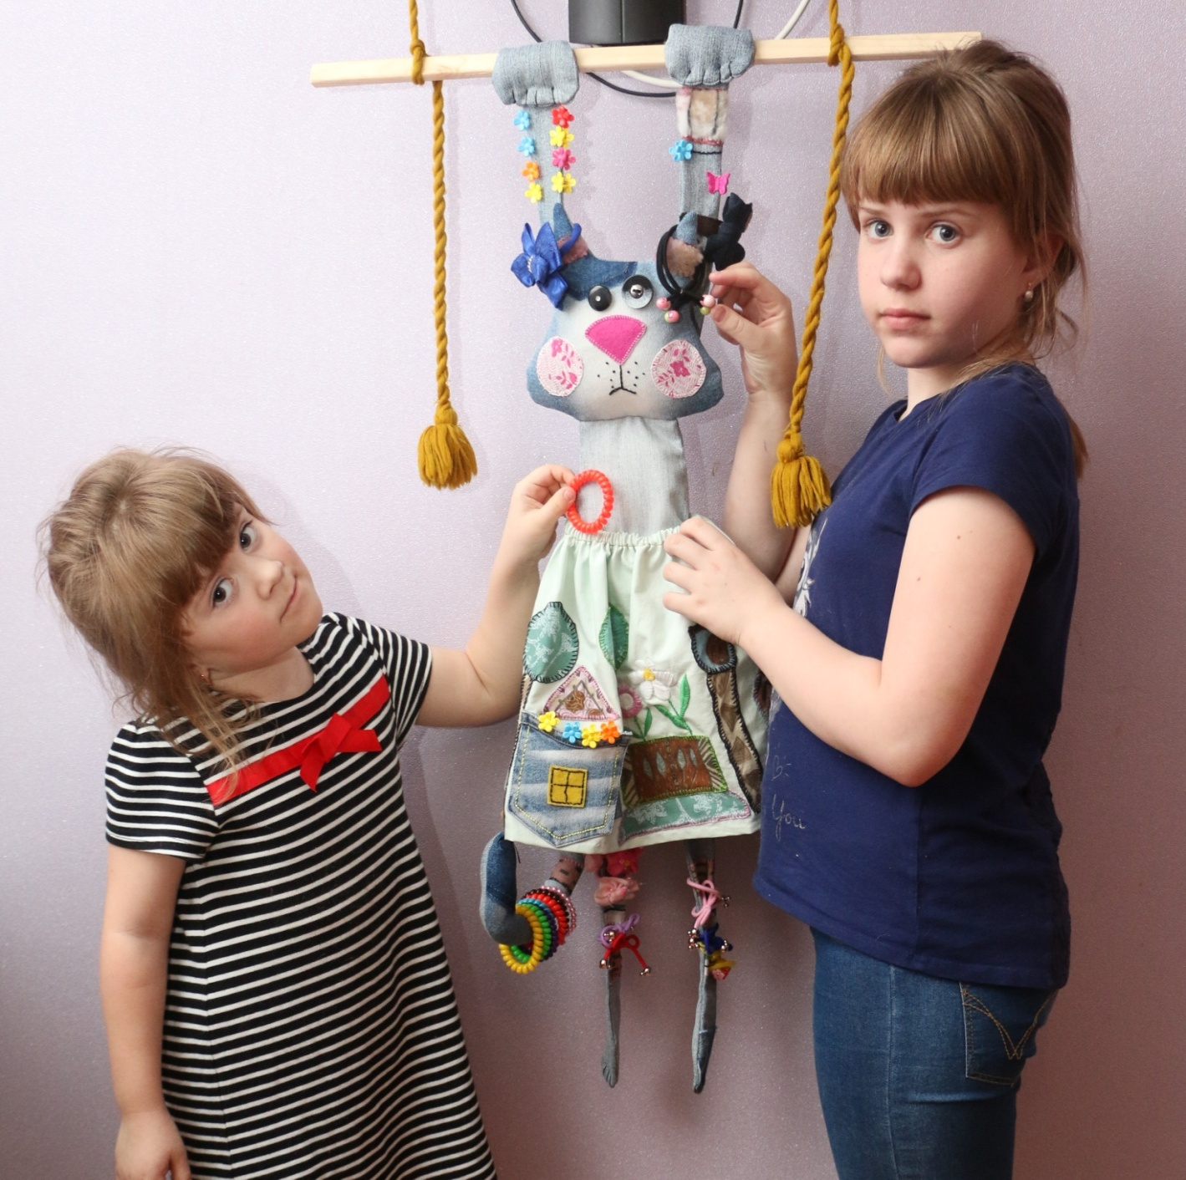

Приложение 2
Изготовление изделия
